tidak boleh dipinjamkan
PERPUSTAKAAN 0^{T}AXN TORAJA
I
v
¹

INJIL DAN PENDIDIKAN AGAMA KRISTEN
Pengaruh Efektivitas Pengajaran Bidang'Studi Pendidikan Agama Kristen
Terhadap Perilaku Murid Pada SDN NO. 296 Inpres Otin, Kecamatan
Mengkendek, Kabupaten Tana Toraja

SKRIPSI
a
Diajukan kepada Sekolah Tinggi Agama Kristen Negeri Toraja untuk
memenuhi sebagian persyaratan memperoleh gelar Sarjana Teologi
HERLINA MERY BATO’
NIRM: 20011270
SEKOLAH TINGGI AGAMA KRISTEN NEGERI TORAJA
2005

HALAMAN PERSETUJUAN
Pembimbing yang ditunjuk untuk membimbing
Nama : Herlina Mery Bato’
Nirm : 20011270
Jurusan : Pendidikan Agama Kristen
Judul Skripsi : Injil dan Pendidikan Agama Kristen
Sub Judul : Pengaruh Efektivitas Pengajaran Bidang Studi Pendidikan
Agama Kristen Terhadap Perilaku Murid Pada SDN No. 296
Inpres Otin, Kecamatan Mengkendek, Kabupaten Tana Toraja
menyatakan bahwa setelah diperiksa dan diteliti ulang, ternyata sudah
memenuhi persyaratan untuk diujikan guna memperoleh gelar sarjana pada
Sekolah Tinggi Agama Kristen Negeri Toraja
Rantepao, Desember 2005
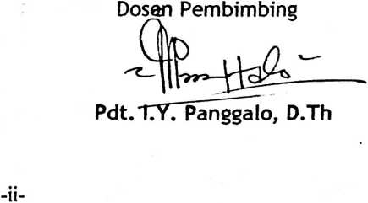

halaman pengesahan
Skripsi dengan Judul : Injil dan Pendidikan Agama Kristen
Sub Judul : Pengaruh Efektivitas Pengajaran Bidang Studi
Pendidikan Agama Kristen Terhadap Perilaku Murid
Pada SDN No. 296 Inpres Otin, Kecamatan
Mengkendek, Kabupaten Tana Toraja
sebagai salah satu prasyarat guna memperoleh gelar Sarjana Teologi pada
Sekolah Tinggi Agama Kristen Negeri Toraja,
disiapkan oleh : Herlina Mery Bato’
dibawah bimbingan : Pdt. I.Y. Panggalo, D.Th
telah dipertahankan oleh penulisnya di depan panitia ujian Sarjana (S1)
Sekolah Tinggi Agama Kristen Toraja, dengan Yudisium:
Dewan Penguji
Penguji 1,
Rantepao, Januari 2006
Penguji 2,

Pdt. Arsiaty Kabangnga’, M.Th
Pdt. Joni Tapingku, M.Th
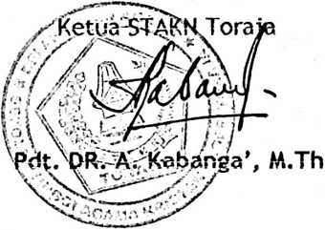
Ketua Panitia Ujian

Pdt. Diks Pasande’, M.Th
-iii-

